MCT
MEGAROBO Configuration Tool

功能说明
- 参数配置
- 动作表配置
- 动作调试
- 手动控制
- 错误管理
- 诊断信息查看
- 状态显示：实时位置，电机运行参数，IO状态等
- 内嵌帮助
- 多语言
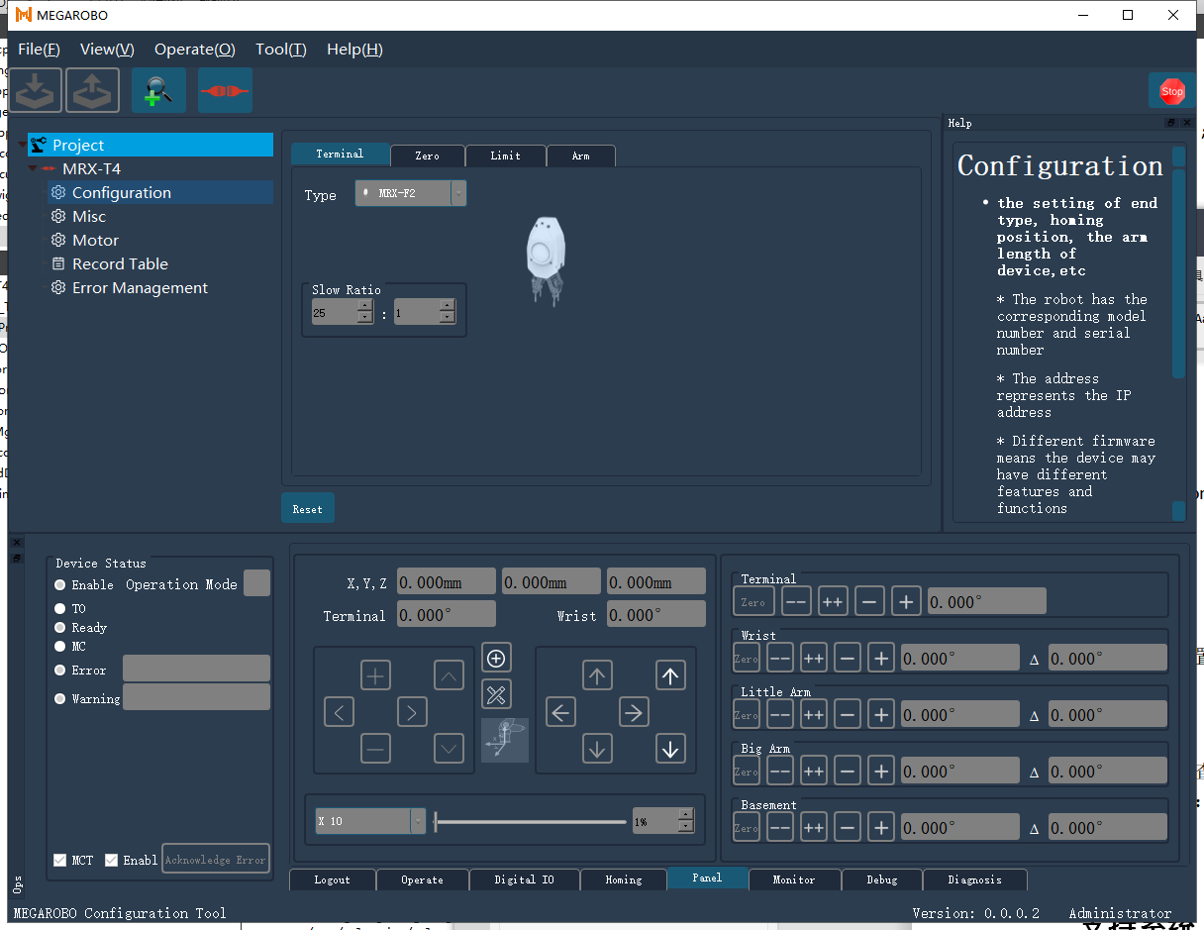

支持系统
- Windows/Linux
- 控制器内置

